Opzet van een les over Romeinse beeldhouwkunst voor een 6e klas (groep 8) (20221005)
Doel: de leerlingen een beeld aanreiken van de praktische, functionele instelling van de Romeinen. Dit weerspiegelt zich in de instelling van de 6e klasser. Ze kunnen zichzelf hierin herkennen. Iets van: “Dit heeft met ons te maken.”

- Om ontwikkelingen in een tijdsverloop te leren zien, gebruiken we als “vingeroefening” waarnemingen die we kunnen opdoen a.d.h.v. kindertekeningen. (Zie 1e dia van de presentatie) De leerlingen voeren opdracht 1 en 2 uit. Totale tijd max. 10 minuten.

- Dan vertelt de leraar over de levenscyclus in de natuur. We zien een “geboren worden”, vervolgens een “groei naar een hoogtepunt” en ten slotte een “langzaam afsterven”. Alle levende wezens zijn hieraan onderhevig. We leggen het uit a.d.h.v. de drie gekleurde eikenbladeren (zie 3e dia).

Ook een oude cultuurperiode kent zo’n pril begin met een aarzelend zoeken naar nieuwe vormen, dan gaat het naar een hoogtepunt van bloei en ten slotte sterft de cultuur af en zal een nieuwe cultuur de fakkel overnemen. Zo namen de Grieken de fakkel over van de Egyptenaren en de Romeinen op hun beurt die van de Grieken. Als de Grieken hun eerste beelden maken, is duidelijk te zien waardoor zij zich laten inspireren: Egypte. Logisch, want over zee was je vanuit de Griekse eilanden binnen betrekkelijk korte tijd in Egypte. Wat de Grieken daar zagen, namen ze mee en pasten het aan, aan hun eigen beleven maar veel luchtiger, sierlijker en vrolijker. Vertel vooral over de bekende “Archaïsche glimlach”. (Zie voor meer info hierover de lessen kunstgeschiedenis 9e klas – 3e leerjaar v/o). Tijd: ca. 10 minuten.

- De leerlingen gaan in stilte zelf waarnemen. Kijken zoals ze ook naar de kindertekeningen hebben gekeken. Vraag is: “Welke ontwikkeling zie je?” Hulpje: kijk per horizontale rij (6e dia) steeds van boven naar beneden. Dus eerst kijken naar het haar, dan voorhoofd, ogen, neus, mond, rest van het lichaam. Wat zie je veranderen? Dit is het lesonderdeel: DENKEN. Ieder schrijft nu in enkele regels de eigen waarneming op, op het uitgedeelde kladpapier. (Tijd: 3-5 minuten)

- Daarna in groepjes van 4 met elkaar uitwisselen. Wat heeft de ander gezien? Wat heb ik gezien? Klopt het met elkaar? Waarin zit de ontwikkeling? Lesonderdeel: DELEN. (Tijd: 3-5 minuten).

- Dan mag een enkeling nog op de dia aanwijzen wat hij/zij opvallend vond en dat aan de hele klas vertellen, zodat er hopelijk een geanimeerd klassengesprekje ontstaat. (Max. 5 min.)

- Nu volgt de VERWERKING in het periodeschrift. Hiervoor wordt het betreffende blad uitgedeeld. Dit wordt deels overgeschreven van de dia of van een print en deels aangevuld met de eigen waarnemingen. Lesonderdeel: DOEN. (Ca. 20 minuten).

Vertel nu alvast hoe de kunstzinnige verwerking straks het beste gedaan kan worden. Hopelijk heeft de leraar een tekening, of schets gemaakt. Raad de leerlingen aan te werken vanuit een ruwe schets, waarin het alleen gaat om de verhoudingen. Die zijn bij het kinderkopje heel anders dan bij de oudere Romeinse burgers. Ga daarna pas details uitwerken. Maar zodanig dat de tekening steeds als geheel in een bepaald stadium is te zien; dus geen oog helemaal tot in details uitwerken, als de verhoudingen nog niet kloppen. Alles staat op het blad met “Tips” voor deze tekening. Gebruik 3B potloden of beter nog: Siberisch Krijt.

- Wie klaar is met schrijven gaat aan de kunstzinnige verwerking.(Ca. 50 minuten, dus volgende dag afmaken! Evt. huiswerk?)

De overzichts-dia (hier onder) kan evt. als illustratie ingeplakt worden, maar doe dit niet in plaats van een mooie tekening van een Romeinse kop. De eigen kunstzinnige verwerking van een Romeins beeld is het belangrijkste en hoort er echt bij.

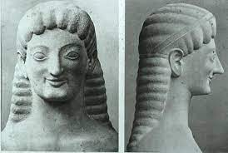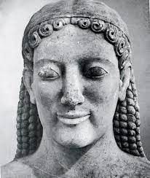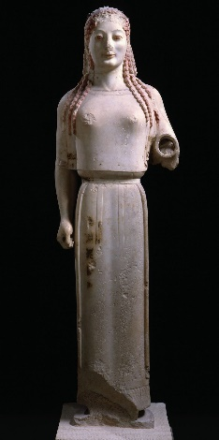
Grieks Archaïsche beelden van Kouros (=mannen) en Korai (= vrouwen)
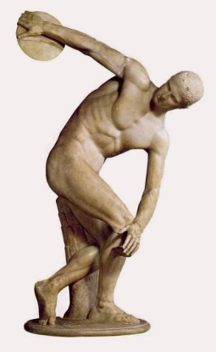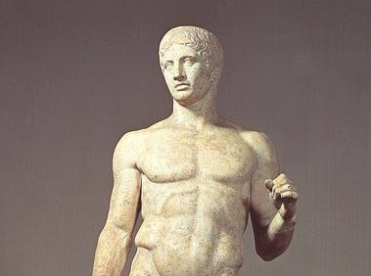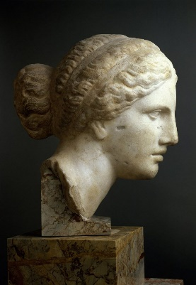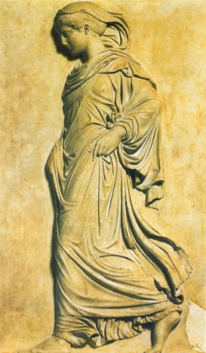
Grieks klassieke beelden: v.l.n.r. discuswerper, Olympische atleet doet lauwerkrans om, godin Aphrodite, godin Athene

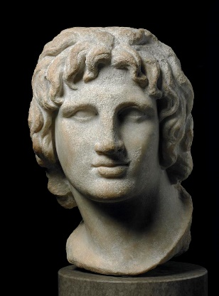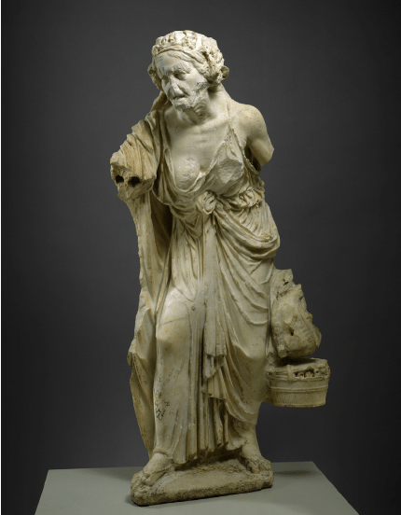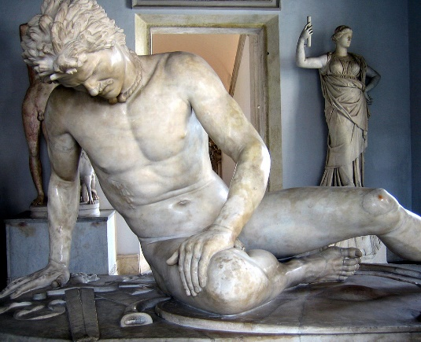
Grieks-Hellenistische beelden: v.l.n.r. Alexander de Grote, Oude vrouw op de markt, Stervende Galliër

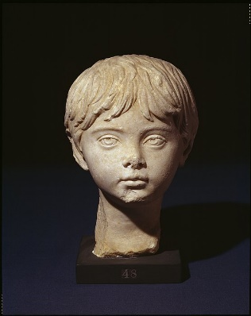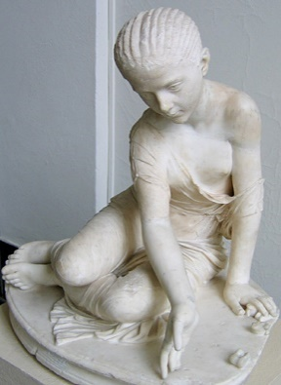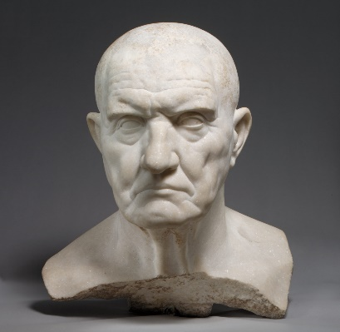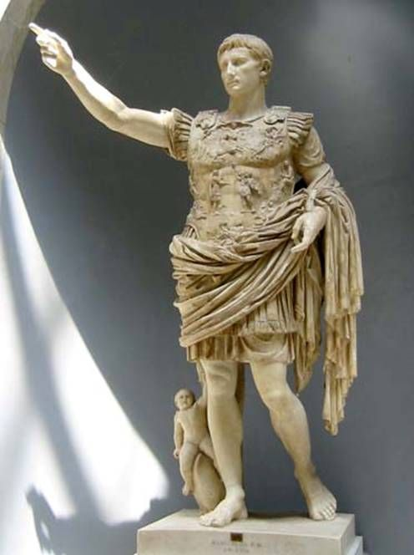
Romeinse beelden (in Hellenistische stijl) v.l.n.r. kinderkopje, spelend kind, Romeins burger, Keizer Augustus

